МУНИЦИПАЛЬНОЕ БЮДЖЕТНОЕ ОБЩЕОБРАЗОВАТЕЛЬНОЕ УЧРЕЖДЕНИЕ
«СРЕДНЯЯ ОБЩЕОБРАЗОВАТЕЛЬНАЯ ШКОЛА №12»
СПРАВКА
О библиотечном мероприятии за сентябрь 2020г.
«Экскурсия в школьную библиотеку».
16 сентября работники библиотеки СОШ№12 радушно встретили ребят 2-х классов с классными руководителями в школьной библиотеке и предложили совершить увлекательное путешествие в мир книг. Второклассники с большим интересом и завораживающими взглядами слушали рассказ библиотекаря. Познакомились с книжным фондом и книжными выставками, оформленными для них «Что за чудо эти книжки», «Здравствуй новый читатель!». В ходе экскурсии детей больше всего заинтересовали различные энциклопедические издания и журналы. Они с большим интересом и любопытством рассматривали их, делились друг с другом своими впечатлениями, даже пытались читать их. В конце занятия ребятам была предложена викторина по сказкам, с которой они успешно справились. Библиотекарь рассказала о правильном обращении с книгами, как выбирать книги и как вести себя на абонементе и в читальном зале. Ребята узнали, по какому принципу они располагаются в библиотеке, что больше любят читать дети. Экскурсия произвела на моих второклассников огромное впечатление. Во время экскурсии по библиотеке ребята узнали много нового и интересного, получили массу положительных эмоций и ярких впечатлений. Надеемся, они станут постоянными читателями библиотеки.
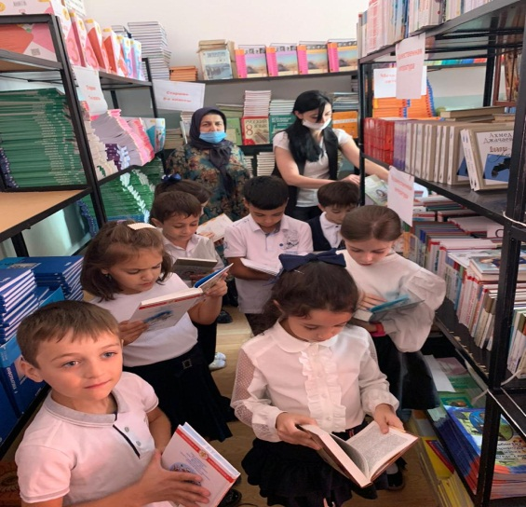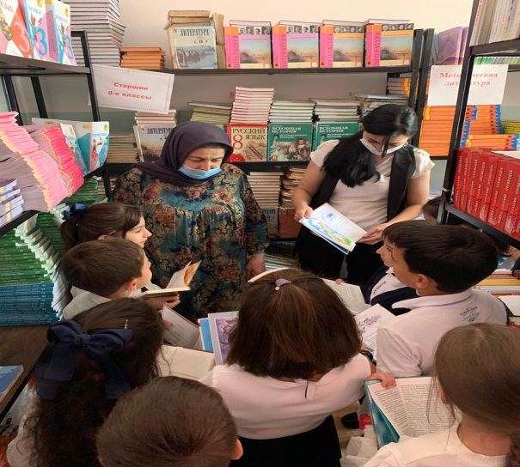

Зав. библиотекой Яхьяева У.У.
Директор МБОУ СОШ№12 Шебединова М.У.
МУНИЦИПАЛЬНОЕ БЮДЖЕТНОЕ ОБЩЕОБРАЗОВАТЕЛЬНОЕ УЧРЕЖДЕНИЕ
«СРЕДНЯЯ ОБЩЕОБРАЗОВАТЕЛЬНАЯ ШКОЛА №12»
СПРАВКА
О библиотечном мероприятии за сентябрь 2020г.
МБОУ «СОШ №12» представляет информацию о проведенных мероприятиях и открытых уроках посвященных 350-летию со дня рождения Петра I
В целях патриотического воспитания учащихся, учителями истории и библиотекарями МБОУ «СОШ №12» организованы и проведены уроки в 8-11 классах посвященные 350-летию со дня рождения Петра I.
Учителя ознакомили присутствующих с основными вехами биографии Петра I, влиянием его реформ на развитие молодой России, а также рассказала о деревнях и селах Скопинского уезда того исторического периода.
Задачей уроков была воспитывать нравственную культуру, обогащать опыт учащегося, насыщать этот опыт новыми знаниями и сведениями об окружающем, работать над созданием сплоченного коллектива единомышленников, творческого объединения детей. Учитель рассказал о том, что Россия приобрела благодаря Петру Великому.
«Мы имеем возможность выращивать растения и употреблять их пищу в повседневной жизни», отметили учителя.
В рамках реализации плана мероприятий, посвященных 350-летию со дня рождения Петра I провели открытые уроки и внеклассные мероприятия:
- «Знакомство с эпохой Петра I.»
- «Первый император Великой России»
- «Великий государь - великого государства»
- «Петр I и его реформы» учитель»
-викторина «Великий царь».
-«Имена России: Петр первый»
- ТЕСТ « Что я знаю о Петре первом?»
- Брейн – ринг «Великий Пётр первый»
- Книжная выставка « Пётр 1»

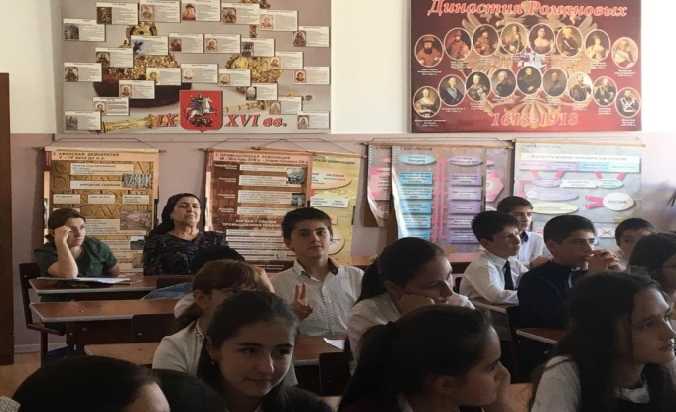
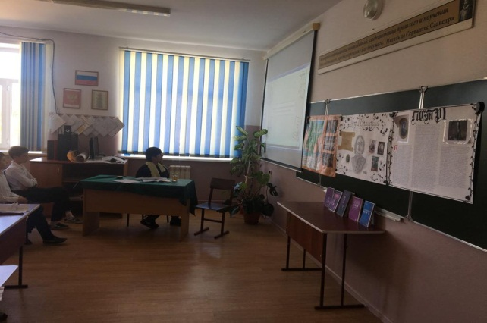
Зав. библиотекой Яхьяева У.У.
Директор МБОУ СОШ№12 Шебединова М.У.

